گزارش ساده پروژه پلاتین آبادان
Sep 29, 2026 · @Shahab

خلاصه در یک نگاه
در سه نقطهٔ گزارش‌شدهٔ پلاتین آبادان (P1 تا P3) در تصویر ماهواره‌ای PRISMA (۱۰ خرداد ۱۴۰۱)، نشانه‌ای از کاتالیست پالایشگاهی دیده نشد. در کل تصویر هم هدف جدید قابل اعتمادی برای بازدید پیدا نشد: از ۵ پیکسل مشکوک، ۴ تا در بررسی تصویر گوگل رد شدند و یکی ضعیف است.
قدم بعدی ساختن مدل از نمونهٔ M2 ماهشهر است؛ تنها نمونه‌ای که عیار XRF دارد (Pt ۳۱۱ ppm). این کار به تصویرهای ماهشهر و شمال آبادان نیاز دارد.

داده‌ها
تصویر: PRISMA سطح L2D (بازتاب سطح)، با پیکسل ۳۰ متری و ۱۶۹ باند سالم (۴۰۰ تا ۲۴۰۰ نانومتر). حدود یک میلیون پیکسل معتبر دارد.
گروه | نقاط | روی این تصویر؟ | عیار
آبادان جنوب | P1، P2، P3 | بله | فقط گزارش پلاتین، بدون عدد
آبادان مرکز | P4، P5، P6 | نه (بیرون از نوار تصویر) | بدون عدد
آبادان شمال | N1، N2، N3 | نه | بدون عدد
ماهشهر | M1، M2، M3 | نه (تصویر دیگر) | M2: Pt ۳۱۱، Pd ۷، Ni ۳۳۱۵، Co ۵۲۳ ppm

یعنی برای مقایسه با «پلاتین M2»، ۱۰ نقطهٔ منفی (بدون گزارش پلاتین) هم در همین تصویر انتخاب شد. الگوی «بدون پالادیوم، همراه نیکل و کبالت بالا» امضای کاتالیست مصرف‌شدهٔ پالایشگاهی است، نه کانسار طبیعی.

همهٔ نقاط نمونه‌برداری‌شده: عیار، طیف و خروجی
از ۱۲ نقطه فقط M2 عیار عددی دارد و فقط P1 تا P3 طیف ماهواره‌ای دارند؛ بقیه منتظر تصویرهای شمال آبادان و ماهشهرند.
نقطه | مختصات | عیار | طیف ماهواره‌ای (PRISMA خرداد ۱۴۰۱) | خروجی تحلیل‌ها
P1 | ‪30.31838, 48.32010‬ | فقط گزارش پلاتین، بدون عدد | تیره‌تر از اطراف ۲۵٪؛ جذب کربنات ۲۳۳۰ نانومتر (خاک آهکی معمولی)؛ بدون جذب رس و آهن | شباهت کاتالیست ۸٫۶٪ (سهم تخمینی ۹٪)، ولی آسفالت هم‌اندازه ← جاده؛ ناهنجاری RX عادی؛ عضو خالص PPI نیست
P2 | ‪30.31382, 48.31964‬ | فقط گزارش پلاتین، بدون عدد | تیره‌تر از اطراف ۳۷٪ (رطوبت)؛ افت ۹۵۰ نانومتر از محل اتصال دو سنجنده است؛ کربنات ۲۳۳۰ | شباهت ۲٫۵٪؛ خاک خیس شبیه‌تر؛ ناهنجاری عادی
P3 | ‪30.31147, 48.31774‬ | فقط گزارش پلاتین، بدون عدد | هم‌سطح اطراف؛ کربنات ۲۳۳۰؛ طیف شوره‌زار عادی | شباهت ۰٪؛ هیچ تفاوتی با زمینه ندارد
P4 | ‪30.36452, 48.32643‬ | بدون عدد | ندارد (۲٫۸ کیلومتر بیرون از دادهٔ تصویر) | تحلیل نشده؛ منتظر تصویر شمال آبادان
P5 | ‪30.33685, 48.36069‬ | بدون عدد | ندارد (۰٫۵ کیلومتر بیرون) | منتظر تصویر شمال آبادان
P6 | ‪30.34978, 48.34623‬ | بدون عدد | ندارد (۱٫۶ کیلومتر بیرون) | منتظر تصویر شمال آبادان
N1 | ‪30.39085, 48.32597‬ | بدون عدد | ندارد (بیرون از قاب) | منتظر تصویر شمال آبادان
N2 | ‪30.39076, 48.29679‬ | بدون عدد | ندارد (بیرون از قاب) | منتظر تصویر شمال آبادان
N3 | ‪30.38326, 48.29251‬ | بدون عدد | ندارد (۴٫۱ کیلومتر بیرون) | منتظر تصویر شمال آبادان
M1 | ‪30.51998, 49.16530‬ | ارسال نشده | ندارد (تصویر ماهشهر دانلود نشده) | —
M2 | ‪30.52093, 49.17396‬ | XRF دستی (ppm): Pt ۳۱۱±۴۲، Pd ۷، Ni ۳۳۱۵، Co ۵۲۳، Cu ۴۵۴، Zn ۶۲۰، Mn ۳۲۵، Fe ۳۰۱۰۰ | ندارد (تصویر ماهشهر دانلود نشده) | الگوی کاتالیست مصرف‌شدهٔ پالایشگاهی (برآورد ۵ تا ۱۲٪ کاتالیست در نمونه)؛ پایهٔ مدل طیفی
M3 | ‪30.53637, 49.15624‬ | ارسال نشده | ندارد (تصویر ماهشهر دانلود نشده) | —

طیف P1 تا P3 (قرمز) در برابر اطرافشان در شعاع ۳۰۰ تا ۱۵۰۰ متر (خاکستری) و طیف مدل کاتالیست (مشکی خط‌چین). هر سه همان شکل خاک اطراف را دارند؛ فقط تیره‌ترند و هیچ‌کدام به طیف کاتالیست نزدیک نمی‌شوند.
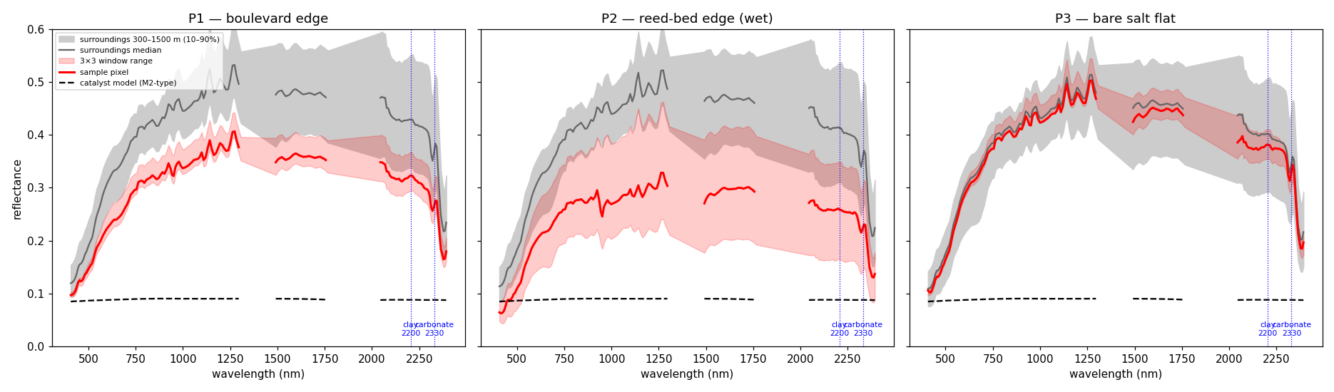
تحلیل‌های قبلی ENVI (MNF، K-means، PPI، SAM) هم همین را نشان دادند: مسیرهای فلوچارت بین P1 تا P3 نشانهٔ مشترکی پیدا نکردند و آزمون جابه‌جایی مثلث نشان داد شباهت ظاهری آن‌ها فقط از نزدیکی مکانی است.

مشخص کردن نمونه‌ها به‌صورت پیکسل ۳۰ متری
هر نقطهٔ نمونه‌برداری روی تصویر PRISMA به یک پیکسل ۳۰×۳۰ متری تبدیل شد؛ طیف همین مربع با مدل مقایسه شده است. چون خطای موقعیت تصویر حدود ۲۰ متر است، یک پنجرهٔ ۹۰×۹۰ متری (۳×۳ پیکسل) دور هر نمونه هم محدودهٔ نمونه‌برداری در نظر گرفته شد.
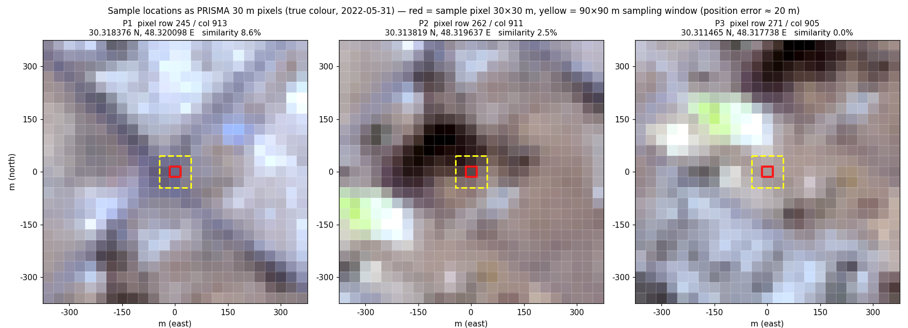
مربع قرمز = پیکسل نمونه (۳۰ متر) · مربع زرد = پنجرهٔ ۹۰ متری · هر خانهٔ شبکه یک پیکسل است. همین مربع‌ها با مختصات دقیق در فایل Google Earth (field_targets_final.kmz) هستند.
نمونه | سطر / ستون پیکسل | فاصلهٔ نقطه تا مرکز پیکسل | محتوای پنجرهٔ ۹۰ متری
P1 | ‪۲۴۵ / ۹۱۳‬ | ۱۷ متر | بلوار و میدان، تیره
P2 | ‪۲۶۲ / ۹۱۱‬ | ۱۶ متر | لبهٔ لکهٔ تیرهٔ خیس (نیزار)
P3 | ‪۲۷۱ / ۹۰۵‬ | ۷ متر | شوره‌زار یکدست

همین پیکسل‌ها روی تصویر ماهواره‌ای Google: مربع قرمز پیکسل نمونه و ۲۴ مربع زرد پیکسل‌های اطراف‌اند (هر کدام ۳۰×۳۰ متر). عدد هر خانه درصد شباهت آن پیکسل به مدل کاتالیست است؛ دایرهٔ سفید و سنجاق قرمز محل دقیق نمونه‌برداری‌اند. مرز پیکسل‌ها از شبکهٔ طول و عرض خود فایل PRISMA (HE5) گرفته شده است.
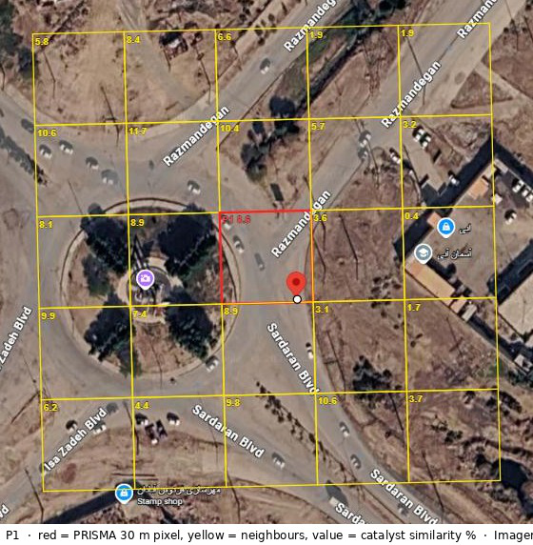
P1: پیکسل روی میدان و خیابان است؛ نقطهٔ نمونه در گوشهٔ جنوب شرقی پیکسل، کنار بلوار سرداران. شباهت‌ها (۰ تا ۱۲٪) در جاده‌ها کمی بالاترند، یعنی اثر آسفالت.
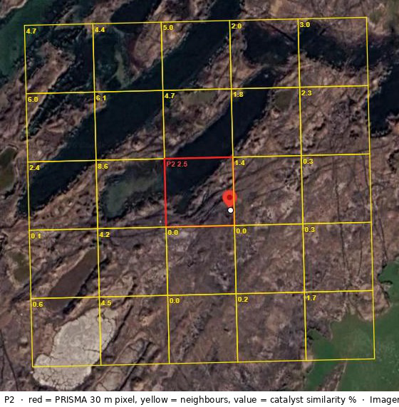
P2: پیکسل نیمی روی حوضچهٔ تیرهٔ آب/نیزار و نیمی روی زمین لخت است؛ نمونه روی زمین لخت برداشته شده. تیرگی پیکسل از آب است.
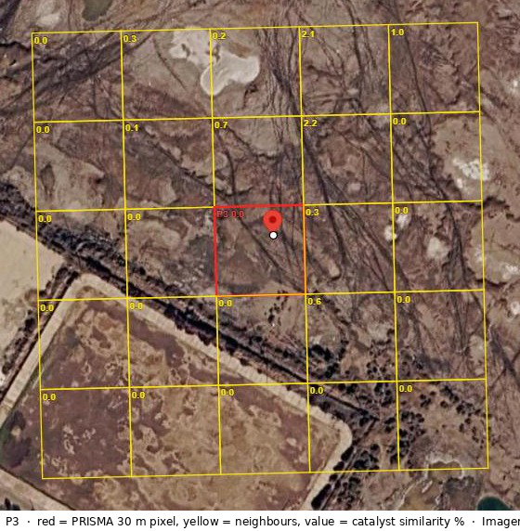
P3: کل پنجره شوره‌زار و زمین لخت یکدست است و همهٔ خانه‌ها تقریباً ۰٪ شباهت دارند.
نقشهٔ زیر جای همهٔ ۱۲ نمونه را نسبت به پوشش تصویر فعلی نشان می‌دهد؛ فقط P1 تا P3 داخل محدودهٔ آبی (دادهٔ تصویر) هستند.
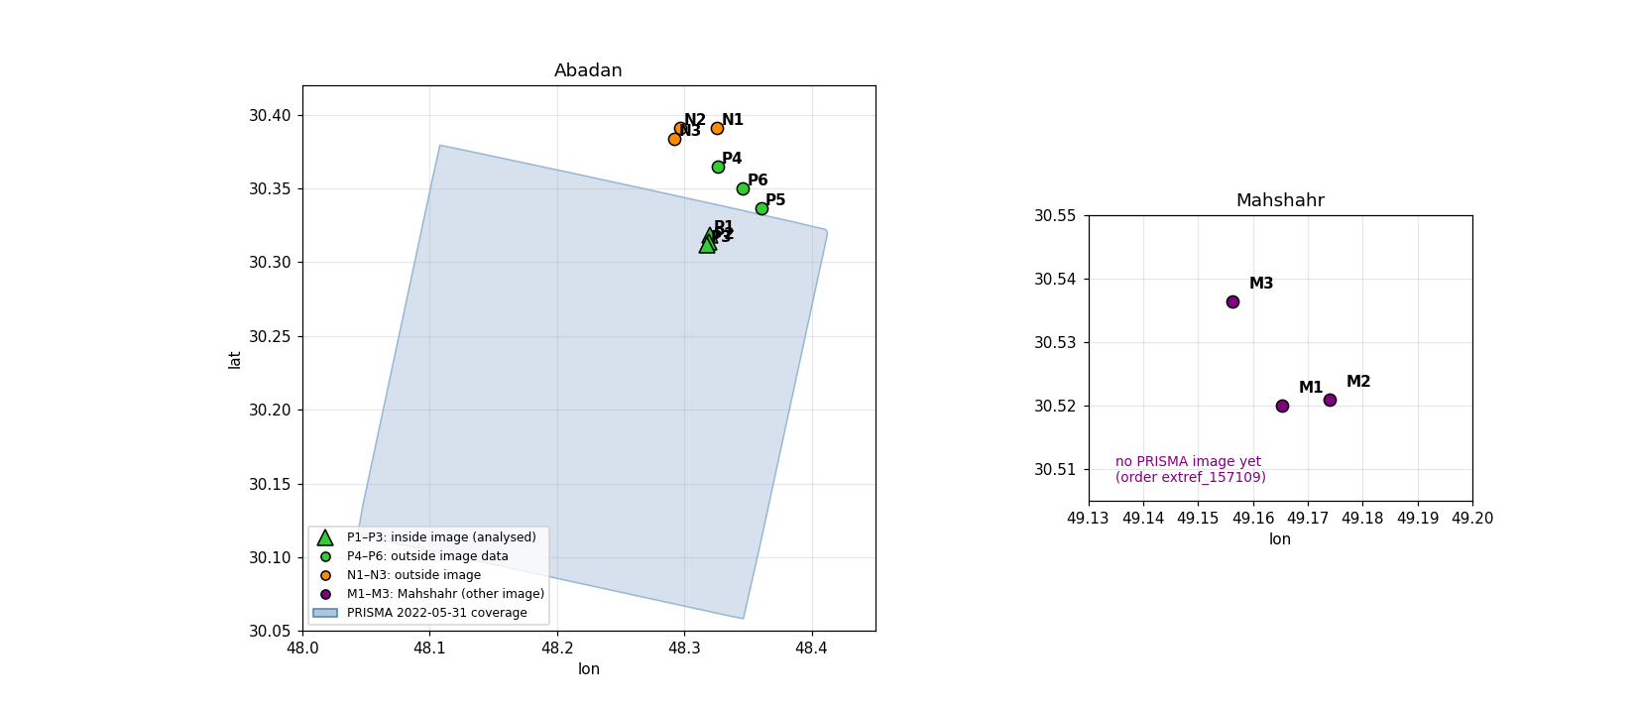

روش کار
طیف کاتالیست مصرف‌شده را مدل کردیم و همهٔ پیکسل‌های تصویر را با آن سنجیدیم.
- ساخت طیف مدل (Base): ترکیب نیمی کاتالیست ریفرمینگ (پلاتین روی آلومینا) و نیمی کاتالیست هیدروتریتینگ (نیکل‌دار)، از روی M2. اجزا: آلومینا + کُک (کربن) + سولفید فلزی، از طیف‌های آزمایشگاهی USGS.
- تعمیم مدل: ۳۰۰۰ نسخه با ترکیب، مقدار کُک و اندازهٔ دانهٔ متفاوت ساخته شد و بازهٔ ۹۵٪ آن‌ها ملاک شد.
- مقایسهٔ هر پیکسل: (روش ACE، بعد از حذف اثر زمینه) به هر پیکسل یک «درصد شباهت» داده شد و سهم تخمینی کاتالیست در آن حساب شد.
- کالیبره کردن: کاتالیست مدل را به‌صورت مصنوعی در ۶۰۰۰ پیکسل واقعی کاشتیم تا معلوم شود هر درصد شباهت یعنی چقدر کاتالیست (جدول زیر).
- حذف مواد مزاحم: پیکسل فقط وقتی مشکوک شمرده شد که از ۱۱ مادهٔ شبیه (آسفالت، قیر، بتن، سقف فلزی، خاک خیس و ...) دست‌کم ۳ درصد به کاتالیست شبیه‌تر باشد.
- غربال نهایی: هر پیکسل مشکوک روی تصویر ماهواره‌ای Google بازبینی شد.

سهم کاتالیست در پیکسل | درصد شباهتی که می‌دهد | شناسایی‌شدن
۱۰٪ | ۳ | ۱٪
۲۰٪ | ۱۲ | ۴۰٪
۳۰٪ | ۲۳ | ۹۷٪
۵۰٪ | ۴۷ | ۱۰۰٪
۱۰۰٪ | ۸۰ | ۱۰۰٪

یعنی اگر دست‌کم ۳۰ درصد سطح یک پیکسل ۳۰ متری کاتالیست باشد، این روش تقریباً همیشه آن را می‌بیند.

نتایج
بیشترین شباهت در کل تصویر ۳۸٪ بود؛ یعنی هیچ پیکسلی به سطح «نیمی کاتالیست» (۴۷٪) هم نرسید. نقاط با شباهت بالا در واقع جاده، قیر و زمین خیس تیره‌اند.
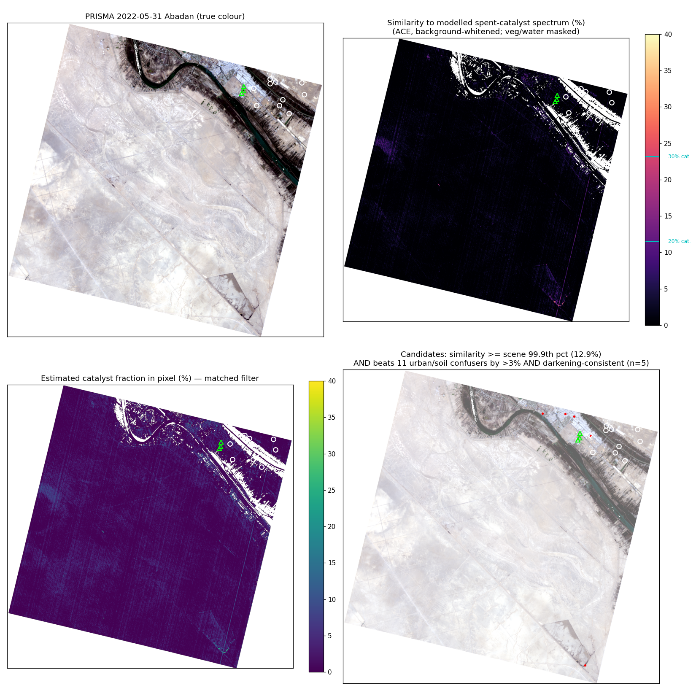
بالا چپ: تصویر رنگ طبیعی · بالا راست: درصد شباهت · پایین چپ: سهم تخمینی کاتالیست · پایین راست: ۵ پیکسل مشکوک (نقطهٔ قرمز). مثلث سبز = P1 تا P3، دایرهٔ سفید = نقاط منفی.
نقطه | جنس سطح | شباهت به کاتالیست | نتیجه
P1 | حاشیهٔ بلوار و میدان | ۸٫۶٪ | بالاتر از اطراف، ولی آسفالت هم همین اندازه شبیه است ← جاده
P2 | لبهٔ نیزار، خیس | ۲٫۵٪ | خاک خیس شبیه‌تر است
P3 | شوره‌زار لخت | ۰٪ | عادی
۱۰ نقطهٔ منفی | شهری، شوره‌زار، نخلستان | ۰ تا ۳٫۷٪ | هم‌سطح P2 و P3

نمودار زیر: بالا بزرگ‌نمایی منطقهٔ P1 تا P3 و مقایسهٔ نقاط؛ پایین چپ طیف مدل کاتالیست (مشکی) و بازهٔ ۹۵٪ آن (نارنجی) به همراه طیف P1 تا P3؛ پایین راست کالیبراسیون. طیف کاتالیست خاکستری تیره و صاف است و P1 تا P3، ۲ تا ۴ برابر روشن‌ترند.
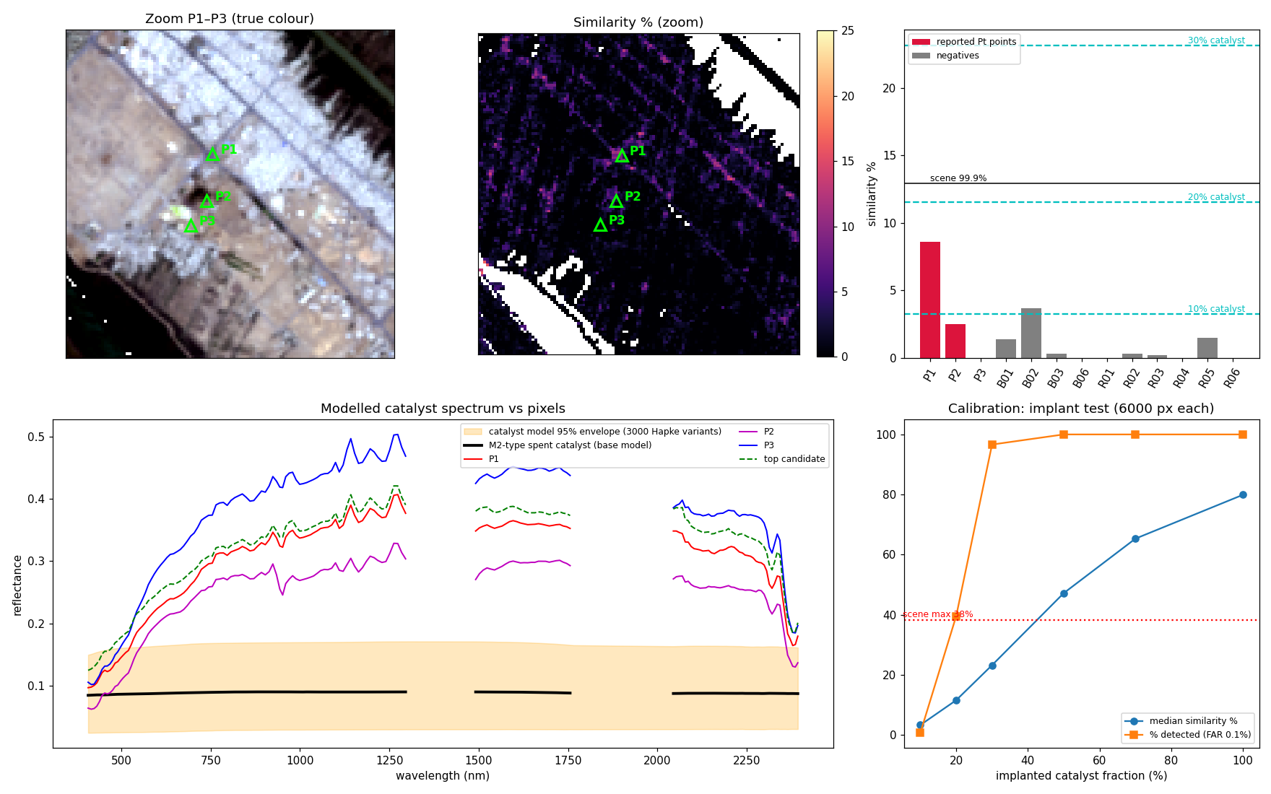

پیکسل‌های مشکوک و غربال گوگل
از حدود یک میلیون پیکسل فقط ۵ پیکسل همهٔ شرط‌ها را داشتند و با بازبینی تصویر Google، ۴ تا رد شدند.
پیکسل | مرکز پیکسل | شباهت | آنچه روی Google هست | نتیجه
C1 | ‪30.33621, 48.31265‬ | ۱۸٫۸٪ | پارکینگ پر از خودرو کنار بازارچهٔ سقف‌فلزی | رد
C2 | ‪30.07686, 48.33276‬ | ۱۵٫۷٪ | داخل خاک عراق (فاو)، آبراههٔ خیس | رد
C3 | ‪30.33842, 48.30167‬ | ۱۴٫۹٪ | ساختمان‌های شهری کنار انبار سقف‌فلزی خرمای اروند | رد
C4 | ‪30.31633, 48.33284‬ | ۱۴٫۸٪ | زمین باز جنوب بلوار ۴۰ متری ذوالفقار با لکه‌های تیره (بوته یا نخاله) | اختیاری، سیگنال ضعیف
C5 | ‪30.33840, 48.27453‬ | ۱۴٫۳٪ | سقف انبار و انبار لوله داخل پالایشگاه | رد (نمونه‌برداری ممکن نیست)

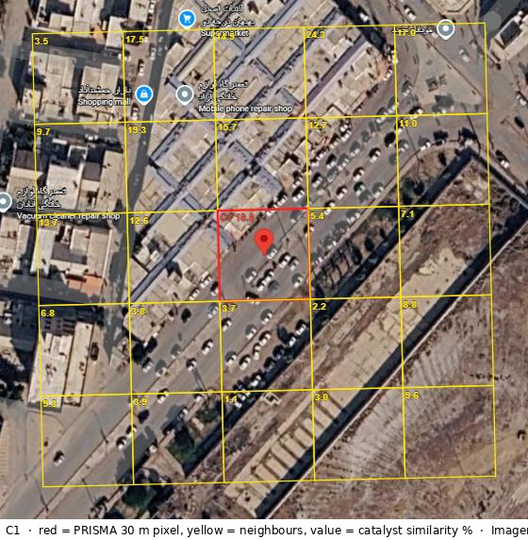
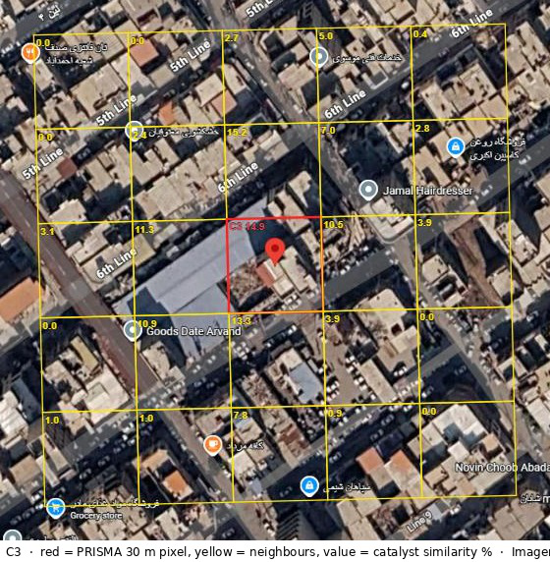
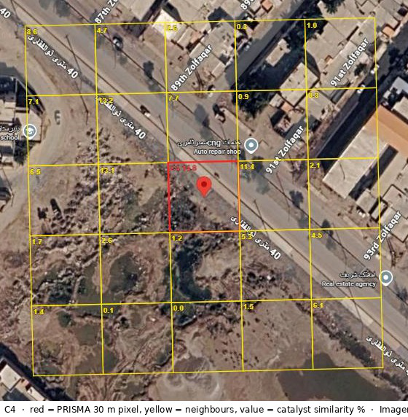
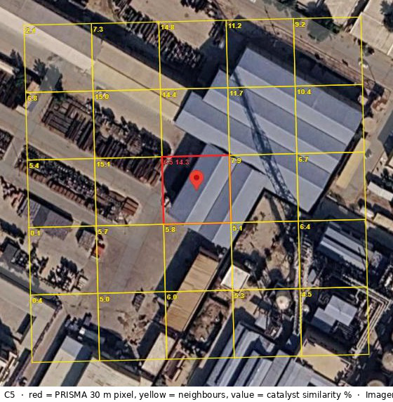
نتیجه: این تصویر به‌تنهایی دلیل کافی برای یک بازدید جدید نمی‌دهد.

محدودیت‌ها
ماهواره پلاتین را مستقیم نمی‌بیند؛ فقط می‌تواند دنبال کاتالیست خود بگردد، آن هم با این محدودیت‌ها:
- طیف کاتالیست بی‌نشان است: خاکستری تیره و صاف، بدون جذب مشخصه. با آسفالت، قیر، خاک خیس و آب گل‌آلود تقریباً یکی است.
- حد تشخیص: کمتر از حدود ۲۰ تا ۳۰ درصد پوشش کاتالیست در یک پیکسل ۳۰ متری (حدود ۱۸۰ تا ۲۷۰ مترمربع) دیده نمی‌شود. مادهٔ زیر خاک یا پراکنده هم دیده نمی‌شود.
- نبود مرجع محلی: P1 تا P3 عدد عیار ندارند و سه جنس متفاوت‌اند؛ برای ساخت مدل آماری کافی نیستند.
- تاریخ تصویر: تصویر خرداد ۱۴۰۱ است؛ اگر ماده بعد از آن ریخته شده باشد، در این تصویر نیست.
- دقت مکانی: خطای موقعیت پیکسل تا حدود ۲۰ متر است؛ برای همین محدودهٔ ۹۰ متری دور هر هدف ملاک است.

قدم بعدی و فایل‌ها
برای پیدا کردن هدف جدید، مدل باید از پیکسل واقعی M2 ساخته شود.
- دانلود دو تصویر سفارش‌داده‌شده: ماهشهر (extref_157109) و شمال آبادان (extref_157107).
- برداشتن طیف پیکسل واقعی M2 به‌عنوان Base و سنجیدن همهٔ پیکسل‌های هر دو تصویر با آن.
- فهرست پیکسل‌های شبیه M2 ← غربال Google ← هدف‌هایی که از نقاط قبلی دورند و رد نشده‌اند ← بازدید.
- اگر عیار Pt نقاط P1 تا P3 و بقیهٔ عناصر XRF نمونهٔ M2 (Mo، Re، Sn، Cl، V) موجود است، برای کالیبره کردن مدل استفاده می‌شود.
فایل‌های خروجی روی کامپیوتر، در J:\platin hyper project:
فایل | محتوا
results_catalyst_similarity/catalyst_similarity_map.png | نقشه‌های کل تصویر
results_catalyst_similarity/catalyst_similarity_P1P3_spectra.png | طیف‌ها، کالیبراسیون و منطقهٔ P1–P3؛ sample_spectra_P1P3.png: طیف هر نقطه در برابر اطرافش
results_catalyst_similarity/catalyst_similarity_pct.tif | نقشهٔ درصد شباهت (GeoTIFF، UTM 39N)
results_catalyst_similarity/catalyst_fraction_pct.tif | سهم تخمینی کاتالیست (GeoTIFF)
results_catalyst_similarity/field_targets_final.kmz | مربع‌های پیکسلی P1–P3 و C1–C5 با نتیجهٔ غربال (Google Earth)
results_catalyst_similarity/points_catalyst_similarity.csv | اعداد هر نقطه
points/all_samples_master.kmz و points/all_samples_master.csv | همهٔ ۱۲ نمونه با وضعیت

تصویرهای شبکهٔ پیکسلی روی Google در results_catalyst_similarity/google_grids هستند. فایل field_targets_final.kmz نیز با مختصات دقیق پیکسل‌ها (از فایل HE5) به‌روز شده است.

